ОТЧЕТ
по проведению единого дня профессионального самоопределения в МБОУ СОШ с. Маяк
В рамках реализации краевого образовательного проекта "Компас са- моопределения" запланировано и проведено в МБОУ СОШ с. Маяк ежегодного дня профессионального самоопределения с целью вовлечения обучающихся общеобразовательной организации в продуктивные виды деятельности по ознакомлению с миром профессий и овладению профессиональными компетенциями.
Продумана единая площадка для проведения образовательных событий, где могут встретиться работодатели, администрация, обу- чающиеся разных возрастов для презентации своих исследований, проектов и бизнес-планов, а также для получения консультаций у специалистов и про- фессионалов, добившихся успеха в карьере.
В этот день прошли:
- Тренинг для 9-11 классов, демонстрирующий и позволяющий "примерить" отдельные компетенции, необходимые для успешного освоения профессии;
- деловая игра с 6-8 классами, позволяющая "примерить" на себя различные профессиональные роли;
- Проведены встречи с родителями, которые освещали следующие темы: «Мой путь в профессию», «Профессия, которая нужна на селе»;
- Проведении экскурсий на предприятия, учреждения СЛП, кафе «Звезда», администрация села, пожарная часть.

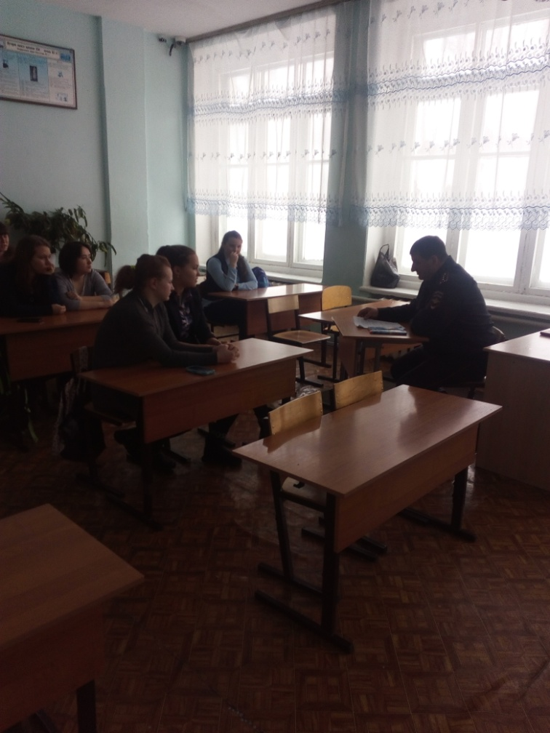
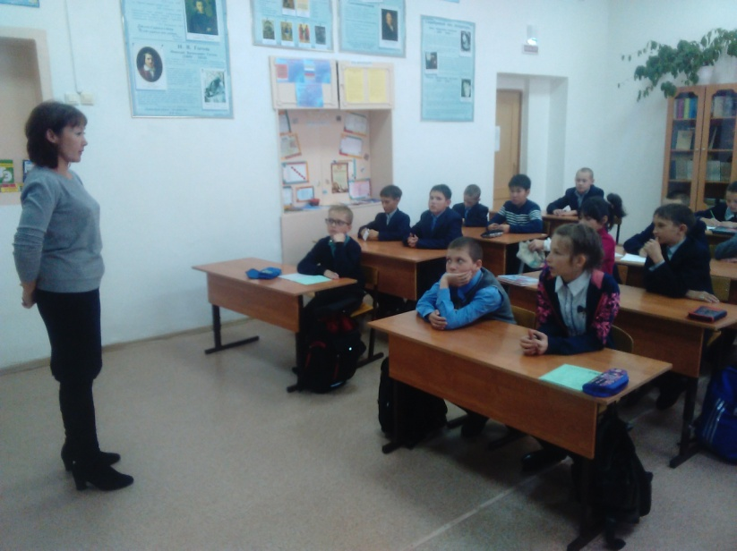
Встречи:
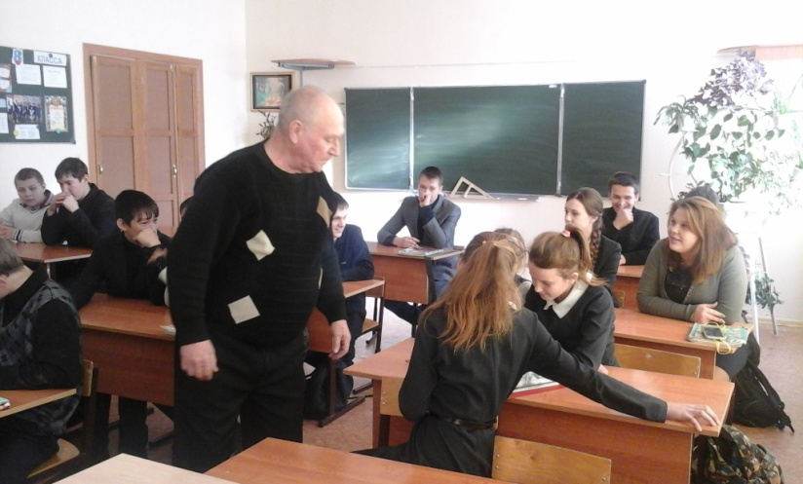

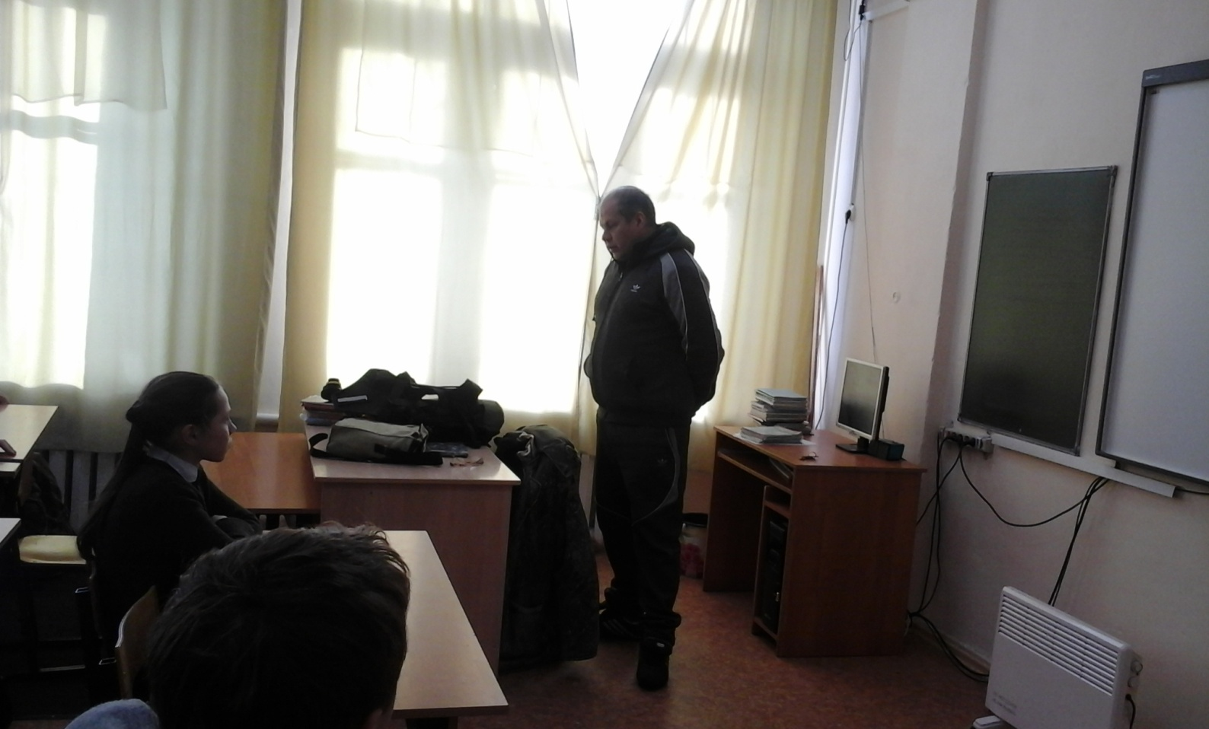
Экскурсии:

